ПРЕСС-РЕЛИЗ

Обезопась свой дом от мошенников

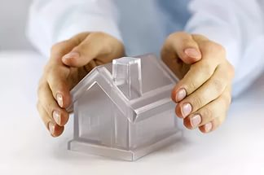
Красноярск 16 февраля 2017 года - Не редко сотрудники Кадастровой палаты при приеме документов слышат вопрос заявителей о том, как гарантированно избежать мошенничества с недвижимым имуществом. Отвечая на данный вопрос, стоит отметить, что законодательством предусмотрен надежный способ обезопасить свою недвижимость от разного рода мошеннических схем.
Для этого гражданину достаточно будет обратиться в офис приема и выдачи документов Кадастровой палаты или МФЦ с заявлением о невозможности государственной регистрации перехода, ограничения (обременения), прекращения права на принадлежащие ему объекты недвижимости без его личного участия или участия его законного представителя. Подать заявление также можно и через портал электронных услуг Росреестра, удостоверив электронной цифровой подписью.
После рассмотрения заявления в Единый государственный реестр недвижимости (ЕГРН) на недвижимое имущество вносится соответствующая запись, которая будет являться основанием для возврата без рассмотрения заявления, представленного иным лицом на государственную регистрацию перехода, ограничения (обременения), прекращения права на соответствующий объект недвижимости.
Однако уточняем, что такая запись не препятствует государственной регистрации, если иное лицо захочет зарегистрировать недвижимость по вступившему в законную силу решению суда. Кроме того, судебный пристав-исполнитель в случаях, предусмотренных Федеральным законом «Об исполнительном производстве», тоже может потребовать проведение госрегистрации.

Контакты для СМИ
Филиал ФГБУ «ФКП Росреестра» по Красноярскому краю
660018, Красноярск, а/я 2452

Елена Нацибулина
+7 391 228-66-70 (доб. 2224)

Владислав Чередов
+7 391 228-66-70 (доб. 2433)

pressa@24.kadastr.ru

